Propozycja w zakresie materiałów promocyjnych na 2024 rok
WCR w Chorzowie

MATERIAŁY PROMOCYJNE

L.p. | Nazwa artykułu | Opis artykułu (materiałów promocyjnych) | Wizualizacja artykułu (materiałów promocyjnych) | Ilość |  | Cena jednostkowa (brutto) | Wartość łączna | Logo WCR do zastosowania
 | Smycz reklamowa | Nadruk: logo WCR napis Wojskowe Centrum Rekrutacji w Chorzowie.  Opis przedmiotu:  - kolor smyczy/tła biały;  - materiał poliester;  - szerokość 20 mm;  - długość taśmy po złożeniu + karabinek 50 cm;  - nadruk wykonany metodą sublimacji;  - nadruk jednostronny kolorowy;  - zakończenie karabinek. | 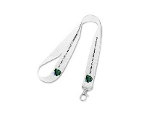 | 400 |  |  |  | 
 | Długopis | Na długopisie wykonany nadruk w kolorze białym  www.zostanzolnierzem.pl  Opis przedmiotu:  - długopis metalowy, wymiary: 135 mm x10 mm;  - rodzaj nadruku grawer;  - rozmiar na druku: 65 x 5 mm; jednostronny, materiał: metal, długopis  w kolorze granatowym. | 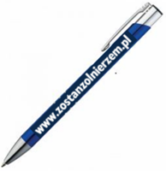 | 400 |  |  |  | 
 | Kubek | Nadruk: logo WCR napis Wojskowe Centrum Rekrutacji w Chorzowie.  Opis przedmiotu:  - Pojemność: 330 ml (standard);  - Kolor: Biały (wysoki połysk);  - Trwały niezmywalny nadruk w pełnym kolorze; | 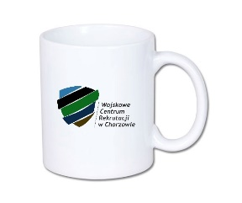 | 90 |  |  |  | 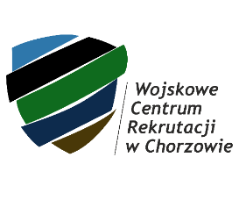
 | Notatnik | Nadruk: logo WCR, napis Wojskowe Centrum Rekrutacji w Chorzowie w kolorze.  Opis przedmiotu:  - notes z długopisem 60 kartek w linie, A5, wymiary: 13 cm x 18 cm x 0,7 cm, rozmiar obszaru znakowania: 50x40 mm;  - notes w kolorach niebieskim (ramie notesu) i naturalnym (tak jak na zdjęciu);  - materiał: papier, znakowanie metodą tampodruk. | 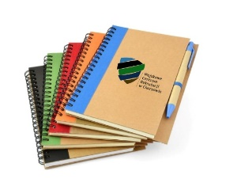 | 100 |  |  |  | 
5 | Miś pluszowy | Nadruk: kolorowe logo WCR, napis Wojskowe Centrum Rekrutacji w Chorzowie.  Opis przedmiotu:  - Waga: 68 g;  - Wymiary: 15 cm;  - Rozmiar nadruku: 60x30 mm;  - Tworzywo: Plusz, poliester;  - Technologia nadruku: Nadruk sublimacyjny. | 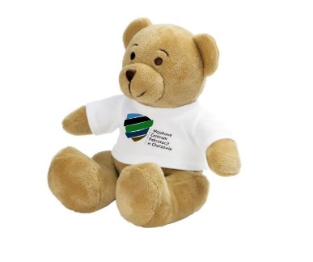 | 20 |  |  |  | 
6 | Apteczka | Nadruk: logo WCR, napis Wojskowe Centrum Rekrutacji w Chorzowie w kolorze białym.  Opis przedmiotu:  - Waga: 30 g;  - Ilość elementów 5;  - Rozmiar nadruku: 40×25 mm;  - Tworzywo- plastik;  - Technologia nadruku-Tampodruk;  - Dodatkowe informacje: Zestaw zawiera 2 chusteczki nasączone alkoholem, antyseptyczną chusteczkę i 2 plastry. | 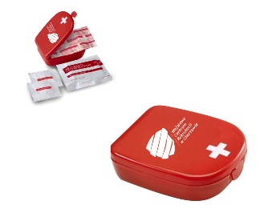 | 80 |  |  |  | 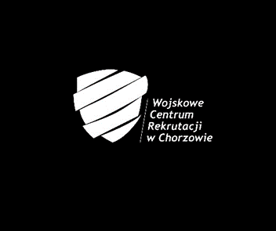
7 | Opaska odblaskowa | Nadruk: logo WCR, napis Wojskowe Centrum Rekrutacji w Chorzowie w kolorze białym.  Opis przedmiotu:  - Opaski odblaskowe samozaciskowe, tzw. łamane w kolorze odblaskowym niebieskim;  - zalaminowana odblaskową folią pryzmatyczną; wymiary: szerokość 2 cm (+/- 0,3 cm) długość 30 cm (+/- 0,5 cm); | 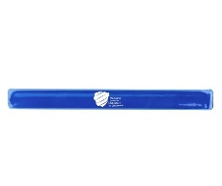 | 100
8 | Breloki colombo | Nadruk: kolorowe logo WCR, napis Wojskowe Centrum Rekrutacji w Chorzowie.  Opis przedmiotu:  - Waga 10.8 g;  - Długość 7.1 cm;  - Rozmiar nadruku 36×24 mm;  - Tworzywo Akryl;  - Technologia nadruku: Nadruk cyfrowy. | 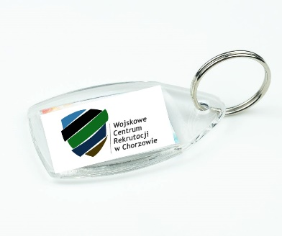 | 90 |  |  |  | 
9 | Podkładki pod mysz | Nadruk: kolorowe logo WCR, napis Wojskowe Centrum Rekrutacji w Chorzowie.  Opis przedmiotu:  - Wymiary ok. 25 x 19 cm, 4 mm grubości;  - Podkładki wykonane są z elastycznego materiału od góry, który ułatwia korzystanie z podkładki, i spienionej gumy antypoślizgowej od spodu. | 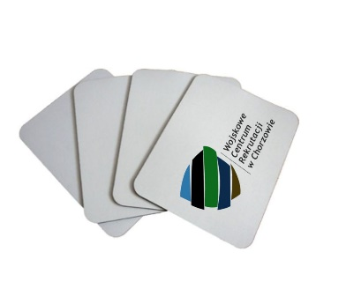 | 80 |  |  |  | 
10 | Zakreślacz | Nadruk: kolorowe logo WCR, napis Wojskowe Centrum Rekrutacji w Chorzowie.  Opis przedmiotu:  - Wymiary - trójkąt o podstawie 75mm, gr - 13 mm;  - Pole nadruku - trójkąt o boku 55 mm;  - Technologia nadruku - nadruk UV. | 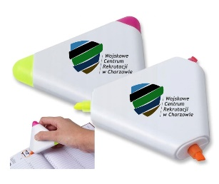 | 100 |  |  |  | 
11 | Zestawy karteczek sali reklamowe | Nadruk: logo WCR napis, Wojskowe Centrum Rekrutacji w Chorzowie w kolorze białym.  Opis przedmiotu:  - Waga 6.5 g;  - Wymiary 160mm x 50mm x 3mm;  - Rozmiar nadruku: 55×15 mm;  - Tworzywo: Karton/papier/tworzywo sztuczne;  - Technologia nadruku: tampodruk. | 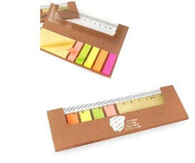 | 90
12 | Kubek termiczny Lungo | Nadruk: logo WCR napis, Wojskowe Centrum Rekrutacji w Chorzowie w kolorze białym.  Opis przedmiotu:  - Kubek posiada podwójne ścianki , wykonany ze stali nierdzewnej na zewnątrz i plastiku wewnątrz. Z odkręcanym wieczkiem i wbudowanym otworem do picia ;  - materiał Stal nierdzewna / Plastik;  - pojemność 400 ml;  - rozmiar fi=8 x 17,3 cm;  - wielkość znakowania 30 x 30 mm. | 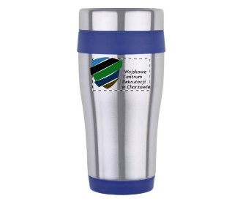 | 60 |  |  |  | 
13 | Czapki z daszkiem | Nadruk: logo WCR, napis Wojskowe Centrum Rekrutacji w Chorzowie w kolorze białym.  Opis przedmiotu:  - materiał bawełna 100%;  - 5-segmentowa czapka ze wzmocnionym przodem;  - 2 haftowane otwory wentylacyjne,  - rozmiar dorosły regulowany zapięciem na z tyłu;  - wielkość nadruku około 80x40 mm, nadruk jeden kolor. | 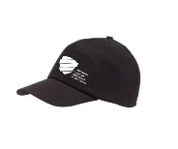 | 100 |  |  |  | 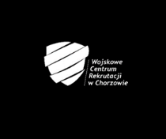
14 | Kosmetyczka czarna | Nadruk: logo WCR napis Wojskowe Centrum Rekrutacji w Chorzowie w kolorze biały.  Opis przedmiotu:  - Wymiary: 21X8X13 CM  - Wykonana z trwałego poliestru 600D | 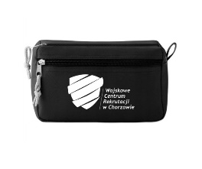 | 50 |  |  |  | 
15 | Ryngraf z logo WCR | Ryngraf, na desce w centralnym miejscu wykonane jest logo: WCR, a nad nim nazwa instytucji :  "Wojskowe Centrum Rekrutacji w Chorzowie  Opis przedmiotu:  - ryngraf jest wykonany na desce drewnianej w kształcie tarczy  (kolor: lakierowana) o wymiarach około: 17 cm (wys.) x 13 cm (szer.);  - ryngraf pakowany w etui. | 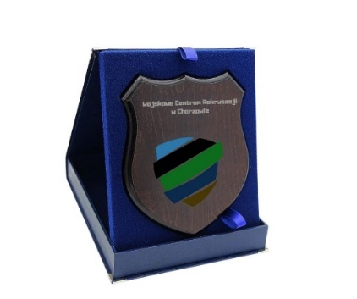 | 13 |  |  |  | 
16 | Pióro i Długopis / Pudełko z dedykacją | Na długopisie i piórze grawer „Wojskowe Centrum Rekrutacji w Chorzowie”  W pudełeczku znajduje się metalowa tabliczka z logo WCR, napis Wojskowe Centrum Rekrutacji w Chorzowie.  Opis przedmiotu:  - Wymiary pudełka: 175x80x40 mm  - Tworzywo: stal nierdzewna  - Nadruk na tabliczce: metodą sublimacji  - Grawerunek: metodą laserową  - Gwarancja producenta: 2 lata  - Równoważny, ale nie gorszy niż Parker | 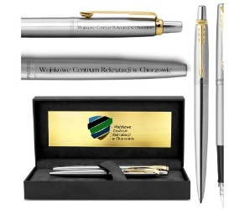 | 5 |  |  |  | 
*

Kolorystyka do zastosowania w grafice logotypów

